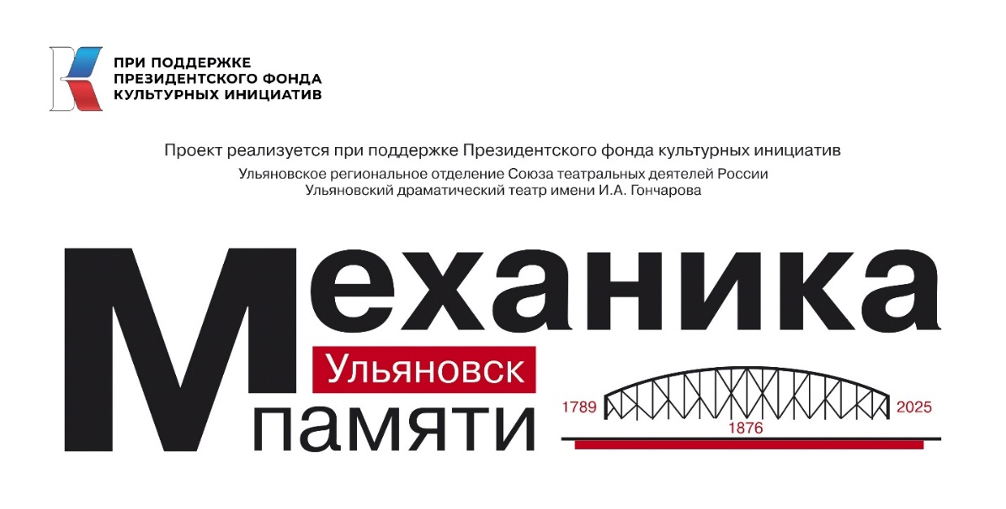

Протокол
Регистрации участников I этапа проекта
«Механика памяти-2025. Ульяновск»
(драматургического конкурса)

 | ФИО участника  Автобиография | Название пьесы | Номинация | Дата приема заявки
 | Воронин Сергей Германович | «Русский корень» | Театру – 240 | 03.03.2025
 | Чугунов Сергей Петрович | «Комплекс Каина, или Братоубийство» | - | 17.03.2025
 | Кушнир Вячеслав Николаевич (псевдоним – Роберт Орешник) | «Чапаев и Пелагея» | Сыны Отечества | 11.04.2025
 | Кушнир Вячеслав Николаевич (псевдоним – Роберт Орешник) | «Сын Ленина» | На сломе эпох | 26.04.2025
 | Бикетов Андрей Николаевич | «Аверьянов» | Сыны Отечества | 29.04.2025
 | Сучков Владимир Анатольевич | «Жуир или Похождения Поджабрина» | Театру - 240 | 04.05.2025
 | Арндт Александр Оттович | «Однажды в Усолье» | На сломе эпох | 30.05.2025
 | Сафронов Евгений Валериевич, Андрей Юрьевич Цухлов | «Игра на покидание» | На сломе эпох | 08.07.2025
 | Осокина Алина Андреевна | «Егорушка» | Сыны Отечества | 04.08.2025
 | Самородина Надежда Сергеевна | «Солнце светит всем одинаково» | Сыны Отечества | 01.09.2025
 | Денис Дмитриевич Орлов | «Ваша София Голлидэй» | На сломе эпох | 19.09.2025
 | Виктория Витальевна Доценко | «Не памятник, но человек» | На сломе эпох | 20.09.2025
 | Николай Николаевич Осминов | «Обломов» | Театру – 240 | 20.09.2025
 | Тодыбаева Нина Вадимовна | «Суд над Обломовым» | Театру – 240 | 20.09.2025
 | Роберт Каплер, (перевод) | «Любовь в изгнании» | На сломе эпох | 20.09.2025

Художественный руководитель проекта Е.Ю.Ланцов

